# פרויקט : Premier League Matches

## פרטי חברי הצוות

כינאן שמס | 211479696  
ג’אד פרחאת | 322927625

חלוקת משימות בפרויקט

• כינאן שמס

• פיתוח ועיצוב צד לקוח (Front-End) בעמודי האתר: home, fixtures, stats, about.

• שילוב Bootstrap וכתיבת ה־CSS המותאם לעיצוב.

• בניית טפסים וקישורם לצד השרת.

• בדיקות תקינות ו־Debugging של האתר בכל הדפדפנים.

• ג’אד פרחאת

• פיתוח צד שרת (Back-End) ב־PHP.

• חיבור למסד הנתונים MySQL (db.php) וכתיבת שאילתות SQL.

• בניית מבנה בסיס הנתונים (teams, matches, feedbacks) והזנת נתוני דוגמה.

• מימוש שליחת פידבק עם מנגנון CSRF ואבטחה בסיסית.

• ארגון קבצי הפרויקט והגדרות ההרצה בשרת.

## תיאור קצר של הפרויקט

## הפרויקט מציג אתר לניהול וצפייה במידע על משחקי ליגת הפרמייר ליג. המערכת מאפשרת לצפות במשחקים, בתוצאות, בסטטיסטיקות, ולשלוח פידבק על משחקים בודדים. המערכת מבוססת על PHP ב־Back-End, Bootstrap + HTML + CSS + JS ב־Front-End, ו־MySQL כבסיס נתונים.

## טכנולוגיות

## • Front-End: HTML5, CSS3, JavaScript, Bootstrap 5

## • Back-End: PHP 8

## • Database: MySQL 8

## • Platform: Web – מותאם לדסקטופ ולמובייל

## התקנה והרצה

## 1. יש לייבא את קובץ ה־SQL המצורף (pl_matches.sql) למסד הנתונים.

## 2. לערוך את פרטי ההתחברות ב־db.php.

## 3. להריץ את הפרויקט בסביבת PHP (לדוגמה: XAMPP).

## 4. לפתוח את index.php בדפדפן.

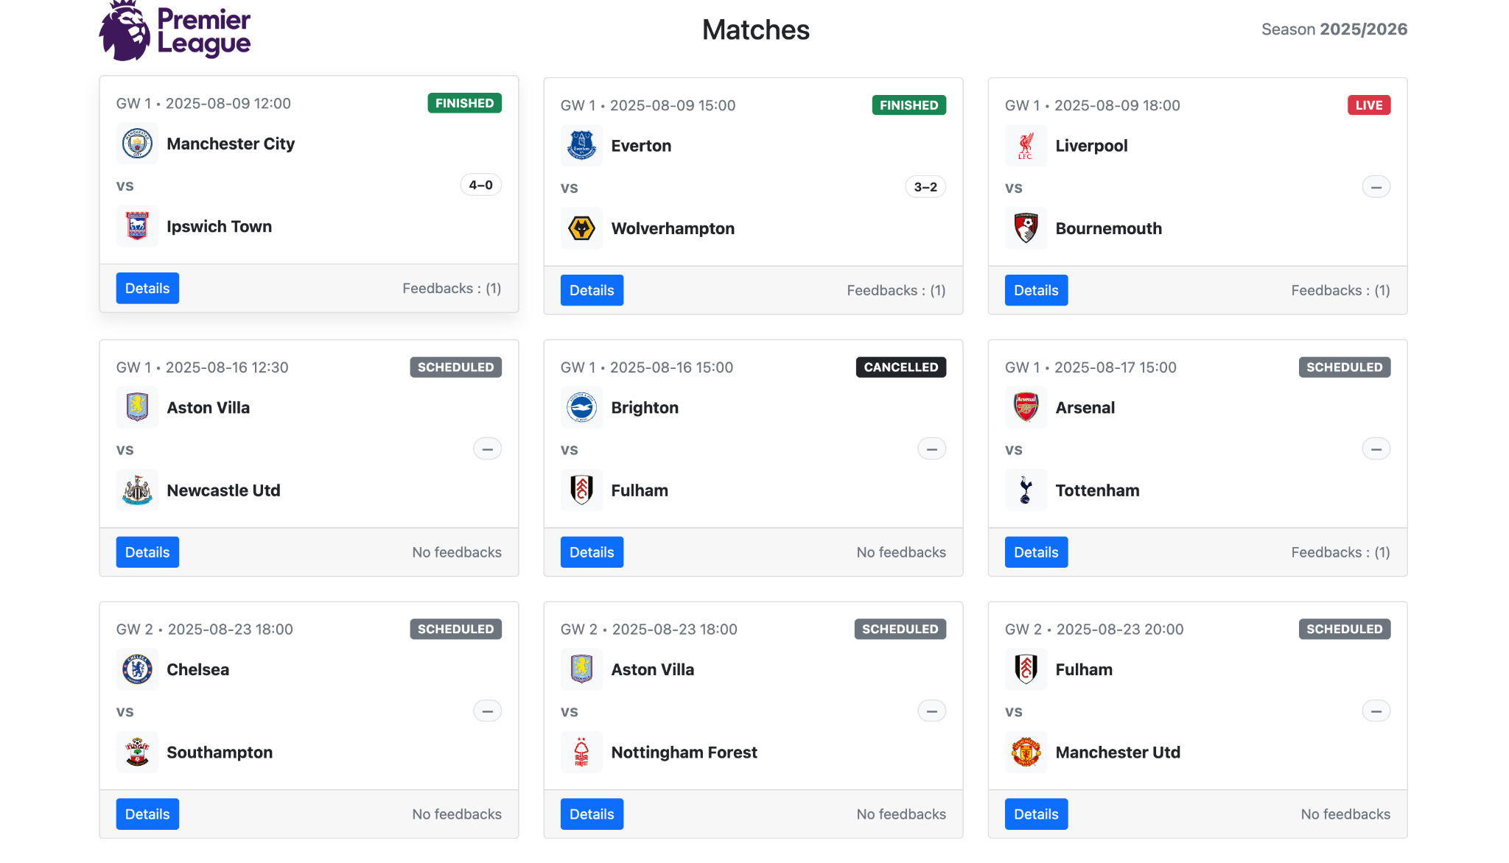

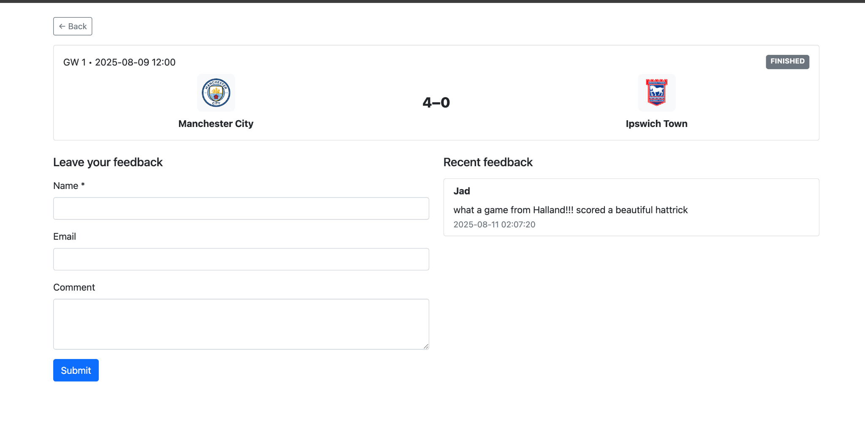

**ספריות צד שלישי**

* **Bootstrap 5.3.0** – משמש לעיצוב האתר, רספונסיביות והתאמת התצוגה למכשירים שונים. הספרייה מאפשרת שימוש ברכיבי UI מוכנים כגון Navbar, Cards, Grid System, וטפסים.

## קישור ל־GitHub

## הפרויקט מאוחסן ב־GitHub במאגר משותף:

## https://github.com/kinan138/pl-project

## https://github.com/Jadf1177/pl-project